ДОНЕЦКАЯ НАРОДНАЯ РЕСПУБЛИКА
УПРАВЛЕНИЕ ОБРАЗОВАНИЯ АДМИНИСТРАЦИИ ГОРОДА ДОНЕЦКА
МУНИЦИПАЛЬНОЕ ОБЩЕОБРАЗОВАТЕЛЬНОЕ УЧРЕЖДЕНИЕ
«ШКОЛА № 57 ГОРОДА ДОНЕЦКА»

МАСТЕР-КЛАСС

участника республиканского этапа

конкурса «45 минут славы»

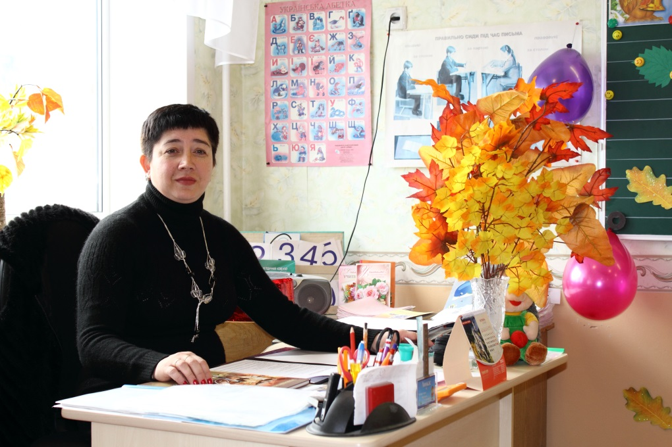
Андриановой Ирины Фёдоровны

учителя начальных классов

МУНИЦИПАЛЬНОГО ОБЩЕОБРАЗОВАТЕЛЬНОГО

УЧРЕЖДЕНИЯ

«ШКОЛА № 57 ГОРОДА ДОНЕЦКА»

«специалист высшей категории»

звание «старший учитель»

Донецк – 2017
Мастер-класс на тему «Использование приёма технологии Синквейн в речевом развитии младших школьников»
Целевая аудитория: педагоги
Цель мастер-класса: повышение профессионального мастерства педагогов в процессе активного педагогического общения по освоению приёма технологии Синквейн.
Задачи:
- познакомить педагогов с инновационной технологией Синквейн;
- обучать последовательности действий, использованию приемов Синквейна;
- создать условия для самореализации и стимулирование роста творческого потенциала педагогов на примере составления Синквейна в процессе проведения мастер – класса;
- способствовать речевому, интеллектуальному и эстетическому развитию педагогов;
- применять технологию педагогики сотрудничества.
Ожидаемые результаты мастер - класса:
- повышение креативности педагогов;
- возможность применения педагогами технологии Синквейн в своей практике;
- изучение разработки по теме мастер-класса;
- рост мотивации участников МК к формированию собственного стиля творческой педагогической деятельности;
- практическое освоение участниками МК специальных знаний, умений, навыков и приемов технологии Синквейн в процессе работы.
Методическое оснащение занятия:
Методы:
- интерактивный (словесный, наглядный, практический);
- исследовательский (умение самостоятельно распределять деятельность работы, выбор действия и его способа, свобода творчества).
Приемы:
- объяснение;
- консультация;
- рассказ;
- беседа с показом практических действий.
Использование наглядности:
- презентация к мастер-классу, выполненная в программе Power Point
- схемы поэтапного выполнения задания.
Ход плана-конспекта мастер-класса
I. Организационный этап
Вступительная часть.
Добрый день, уважаемое жюри, коллеги, гости!
Я рада приветствовать вас! Надеюсь, это занятие будет для вас интересным, полезным, а главное принесёт вам много положительных эмоций, и вы останетесь довольны, проведённой работой. Я желаю вам Радости, Любви и неугасимого творческого огня в душе! Желаю всем нам мира в душе, в семье и в республике.
Тема моего мастер – класса «Использование приёма технологии Синквейн в речевом развитии младших школьников»
Этот приём технологии:
• способствует речевому развитию;
• активизации словарного запаса;
• закрепляет знания о частях речи;
• учит подбирать синонимы;
• развивает: внимание, мышление, память, воображение;
• способствует развитию творческой активности, самостоятельности.
В своем мастер-классе я хочу продемонстрировать некоторые методические приемы этой технологии, те, которые использую на своих уроках. Они универсальны. Их можно применять не только на учебных занятиях, но и в любых других подобных мероприятиях (семинары, рабочие встречи, педсоветы и т.д.)
Технология Синквейна активизирует познавательную деятельность учащихся, требует от них найти и выделить в изучаемой теме наиболее существенные элементы, проанализировать их, сделать выводы и коротко сформулировать, основываясь на основных принципах написания стихотворения.
II. Разминка: Приветствие «Здравствуйте!»
Я предлагаю вам провести приветствие с коллегой сидящей рядом с вами (Коллеги поочередно касаются ладони своего соседа, и называют своё имя)
Мы познакомились, а теперь разобьёмся на группы. Но у каждой группы должно быть название. Впереди прекрасный праздник - Новый год и поэтому название групп будет сказочное. Я буду загадывать загадки, а отгадки и будут названием групп.
Ёжик на неё похож,
Листьев вовсе не найдёшь.
Как красавица, стройна,
А на Новый год - важна.
(Ёлка)
Красна девица грустна:
Ей не нравится весна,
Ей на солнце тяжко!
Слёзы льёт бедняжка.
(Снегурочка)
Повторим правила работы в группах. (На экране)
Для того чтобы легко работалось, берём с собой в дорогу хорошее настроение.
III. Теоретическая часть
1.Презентация опыта работы
Синквейн – эффективный приём интерактивного обучения, объективный способ измерения результатов, сформированных компетенций, который активирует умственную деятельность школьников, через чтение и письмо.
2.Введение в тему мастер-класса
Составление Синквейна — это свободное творчество, которое требует от учащегося найти и выделить в изучаемой теме наиболее существенные элементы, проанализировать их, сделать выводы и коротко сформулировать, основываясь на основных принципах написания стихотворения.
Актуальность использования Синквейна:
1. Во-первых, это приём – открывает творческие интеллектуальные и речевые возможности;
2. Во-вторых, гармонично вписывается в работу по развитию лексико-грамматической стороны речи, способствует обогащению и актуализации словаря;
3. В-третьих, является грамматическим инструментом, даёт возможность учителю оценить уровень усвоения учащимися пройденного материала;
4. В-четвёртых, носит характер комплексного воздействия, не только развивает речь, но способствует развитию памяти, внимания, мышления;
5. В-пятых, используется для закрепления изученной темы;
6. В-шестых, имеет игровую направленность.
Достоинство Синквейна – простота. Его составить могут все.
Синквейн (от фр. cinquains, англ. cinquain) — с французского языка переводится как «пять строк». Это творческая работа, которая имеет короткую форму стихотворения, состоящего из пяти нерифмованных строк. Синквейн – это не простое стихотворение, а стихотворение, написанное по следующим правилам:
Первая строчка стихотворения — это его тема. Представлена она всего, одним словом и обязательно существительным.
Вторая строка состоит из двух слов, раскрывающих основную тему, описывающих ее. Это должны быть прилагательные.
В третьей строчке, посредством использования глаголов, описываются действия, относящиеся к слову, являющемуся темой Синквейна. В третьей строке три слова.
Четвертая строка — это предложение, составленное учеником самостоятельно, так и крылатое выражение, пословица, поговорка в контексте раскрываемой темы.
Пятая строчка — всего одно слово. Чаще всего это просто синоним к теме стихотворения.
Использование приёма Синквейн позволяет решить сразу несколько важнейших задач:
• повышается интерес к изучаемому материалу;
• развивается образное мышление и воображение;
• развиваются творческие способности учащихся;
• совершенствуются коммуникативные навыки и умения емко и лаконично выражать свои мысли;
• вырабатывается способность к анализу;
• уменьшается время, отводимое на запоминание информации;
• расширяется словарный запас.
Для начала я хотела с вами провести приём, который называется «Верите ли вы …»
- Верите ли вы, что по окончанию мастер – класса, вы что-нибудь возьмёте для своей педагогической копилки?
- Верите ли вы, что вам будет интересно работать сегодня?
- Верите ли вы, что дети способны анализировать, обобщать?
- Верите ли вы, что можно детей научить учиться?
Работу с приёмом Синквейн можно проводить индивидуально, но лучше на начальном этапе использовать групповую, которую можно использовать для решения сложных проблем, требующих коллективного разума.
YI. Практическая часть
Уважаемые коллеги! Давайте, на практике применим технологию Синквейн. Познакомимся с приёмами её работы.
Сегодняшнее общение я хотела бы начать с вопроса, что такое жизнь? (ответы участников мастер-класса)
Уважаемые коллеги, я хочу процитировать замечательное стихотворение
«Жизнь»
Жизнь прекрасна и ярка,
Жизнь свободна и легка,
Жизнь есть солнечный рассвет,
Жизнь есть неба дивный свет,
Жизнь — улыбки и цветы,
Жизнь полнится красоты,
Жизнь есть ласка добрых слов,
Жизнь есть — дети и любовь!
1. Работа в группах
Коллеги, подумайте, пожалуйста, с чем у вас ассоциируется слово «жизнь». Выберите для себя слова, которые вам ближе и которые развёрнуто, определяют слово «жизнь», какое это качество. Напишите, пожалуйста, одним словом – синонимом, то жизненно важное качество, которое раскрывает смысл слова. (Раздать участникам мастер-класса лучики солнца)
- Кто готов? Прочитайте, пожалуйста, слова, которые вы написали на своих лучиках. Молодцы!
- Посмотрите, мы с вами определяли, что такое «жизнь», а получилось у нас вот такое замечательное, красивое солнце. Это солнце светит всем одинаково, лично, значимо для каждого из нас. Посмотрите, какая интересная и замечательная получилась у нас формула жизни. Когда мы счастливы – нас любят, кода нас любят – мы красивы, когда мы красивы – мы здоровы, когда мы здоровы – мы добры. У нас есть дети, внуки, семьи. Вот это и есть наша формула жизни.
2. Метод «Наука-практике»
Я хочу предложить вам составить Синквейн на тему «жизнь». Давайте посмотрим на экран и вспомним что такое Синквейн. (Участники повторяют, из каких строк состоит Синквейн).
А теперь я хочу, чтобы знания, которые вы получили, применить на конкретном примере. (Руководитель раздаёт лучики, на которых написаны слова: счастье, здоровье).
Пока группы «Ёлка» и «Снегурочка» составляют Синквейн, мне хотелось бы поиграть со зрителями.
3. Игра со зрителями
Тема Синквейна «сердце».
Задание зрителям усложняем: повторим части речи: прилагательное, глагол, составим предложение, выделим грамматическую основу. Дадим характеристику предложению: по цели высказывания, по интонации, простое или сложное, распространённое или нераспространённое, о ком или о чём говорится в предложении. Подберём слово – синоним.
(После игры со зрителями, руководитель зачитывает задание, которое выполнили группы).
Спасибо вам огромное за Синквейны. Молодцы!
4. Кульминация творческого процесса (итог)
И вот подошёл к концу наш мастер-класс. Используя приёмы технологии Синквейн, я отмечаю следующие преимущества:
• учащиеся, становятся, более восприимчивы, к опыту других детей: учатся слушать друг друга, несут ответственность за совместный способ познания;
• увеличивается интеллектуальный потенциал участников, расширяется их словарный запас;
• совместная работа способствует лучшему пониманию трудной информации;
• вырабатывается уважение к собственным мыслям и опыту;
• обостряется любознательность, наблюдательность;
• развивает активное слушание;
• повышает самооценку.
Думаю, что коллеги, применяющие технологию Синквейн в работе, согласятся с тем, что созданные детьми стихотворения нередко становятся «изюминкой» в образовательной деятельности.
V. Рефлексия
1. Метод «Микрофон»
Понравился вам мастер - класс? Я предлагаю составить Синквейн на тему «мастер-класс».
А я попробую выразить своё отношение Синквейном на тему «конкурс». Что значит для меня конкурс «45 минут славы»? (Синквейн)
Оцените своё настроение после мастер - класса. (Используют смайлики.)
Молодцы! Спасибо огромное.
2. Подведение итогов
Вот и подошло к концу выступление моего мастер-класса. Я вас благодарю за участие и надеюсь, что технология приёма Синквейн, кого-то заинтересовала, т. к. она применима на всех этапах обучения. Большое спасибо. Желаю вам творческих успехов!
V. Пожелание.
И мне хотелось бы закончить мастер-класс стихотворением:
Я держу в ладошках Солнце!
Я дарю его друзьям!
Улыбнитесь - это ж просто.
Лучик Солнца - это Вам!
Метод «Подарок»
Чтобы не забыть о нашей встрече, я приготовила для вас печенье, которое у меня ассоциируется с лучиками солнца. Мира, добра, счастья! До новых встреч!

